ŠTA TVOJ AGENT RADI - KLJUČNE TOČKE ZA PREZENTACIJU
1. UVOD - Što je Fashion Trend AI Agent?
Moj agent je inteligentni softverski sistem koji automatski prepoznaje i klasificira modne trendove. Umjesto da čovjek ručno analizira artikle, agent to radi autonomno koristeći mašinsko učenje.
2. TIP AGENTA
Prema klasifikaciji Russell & Norvig, ovo je Learning Agent - agent koji uči. To znači da se poboljšava kroz vrijeme na osnovu povratnih informacija korisnika.
3. PEAS MODEL
| Komponenta | Objašnjenje |
| Performance | Mjeri se preciznošću klasifikacije (~80-90%) i zadovoljstvom korisnika |
| Environment | Baza podataka sa odjevnim artiklima, queue čekanja, web sučelje |
| Actuators | Ažurira status artikala (Recommend/Archive/PendingReview) |
| Sensors | Čita artikle iz baze, prima feedback (like/dislike) od korisnika |
4. SENSE-THINK-ACT-LEARN CIKLUS
Agent radi u 4 faze koje se ponavljaju:
| Faza | Što radi | Kako u mom projektu |
| SENSE | Percipira okolinu | Uzima artikal iz queue-a (QueueService.DequeueNextAsync()) |
| THINK | Razmišlja/odlučuje | ML.NET predviđa vjerojatnost da je artikal trending |
| ACT | Djeluje | Sprema odluku u bazu, mijenja status artikla |
| LEARN | Uči | Analizira feedback korisnika, periodično retrenira model |
5. PRAVILA ODLUČIVANJA
Agent donosi odluke na osnovu vjerojatnosti:
- ≥ 70% → RECOMMEND (prikaži korisnicima)
- 30-70% → PENDING REVIEW (čovjek mora pregledati)
- ≤ 30% → ARCHIVE (arhiviraj, nije trending)
6. DVA NIVOA UČENJA
Agent uči na dva načina:
- Real-time učenje preferencija
  - Korisnik klikne like/dislike i odabere razlog (cijena, materijal, boja...)
  - Agent zapamti: "Korisnici vole crnu boju" ili "Izbjegavaj skupe artikle"
- Periodično retreniranje ML modela
  - Svaka 5 minuta provjerava ima li 50+ novih feedbackova
  - Ako da, trenira novi model i aktivira ga
7. TEHNOLOGIJE
- .NET 8 - Framework
- ML.NET - Machine learning (SDCA Logistic Regression)
- Entity Framework Core - Baza podataka
- ASP.NET Razor Pages - Web sučelje
- SQLite - Database
8. KARAKTERISTIKE OKRUŽENJA
| Karakteristika | Vrijednost | Zašto |
| Observable | Fully | Agent ima pristup svim podacima |
| Deterministic | Stochastic | ML daje vjerojatnosti, ne 100% sigurne odgovore |
| Episodic/Sequential | Sequential | Današnje odluke utječu na sutrašnje učenje |
| Static/Dynamic | Semi-dynamic | Queue se mijenja dok agent radi |
---
9. ZAKLJUČAK
Moj agent analizira odjevne artikle i automatski odlučuje jesu li trending ili ne. Koristi ML.NET sa SDCA algoritmom. Kada dobijem novi artikal, agent ga percipira (SENSE), zatim predvidi vjerojatnost da je trending (THINK), pa spremi odluku u bazu (ACT). Korisnici mogu davati feedback - like ili dislike sa razlogom - i agent iz toga uči (LEARN). Ako skupi 50+ feedbackova, automatski retrenira ML model kako bi bio precizniji.

Dijagram: Kompletni WorkFlow
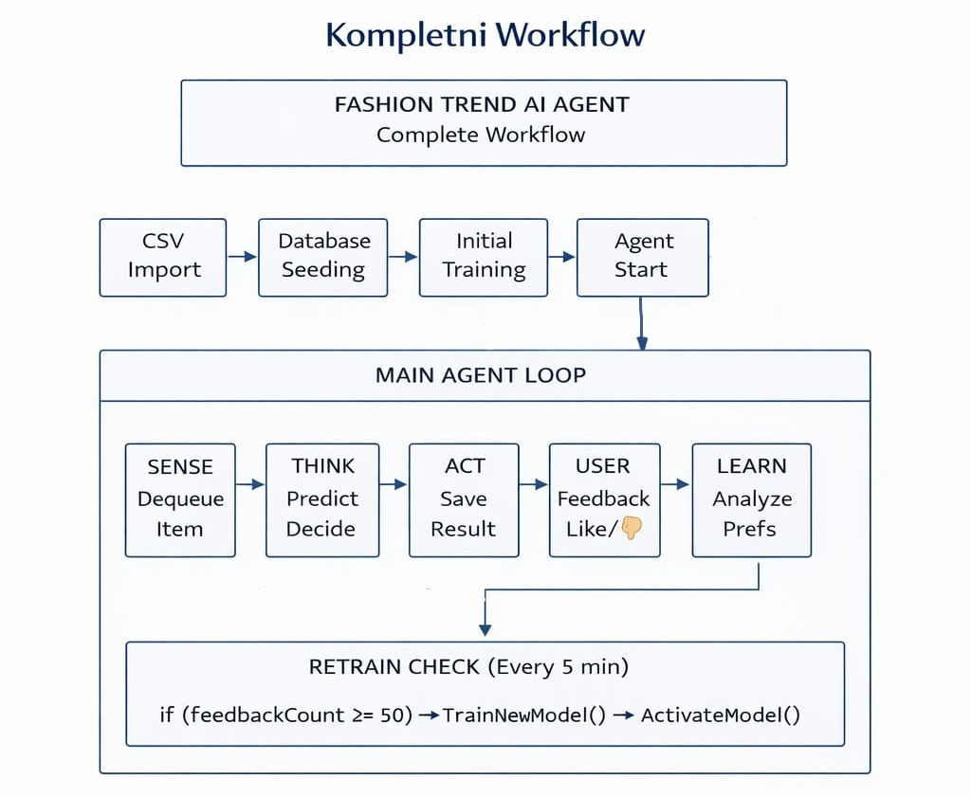

Dijagram: Decision Flow
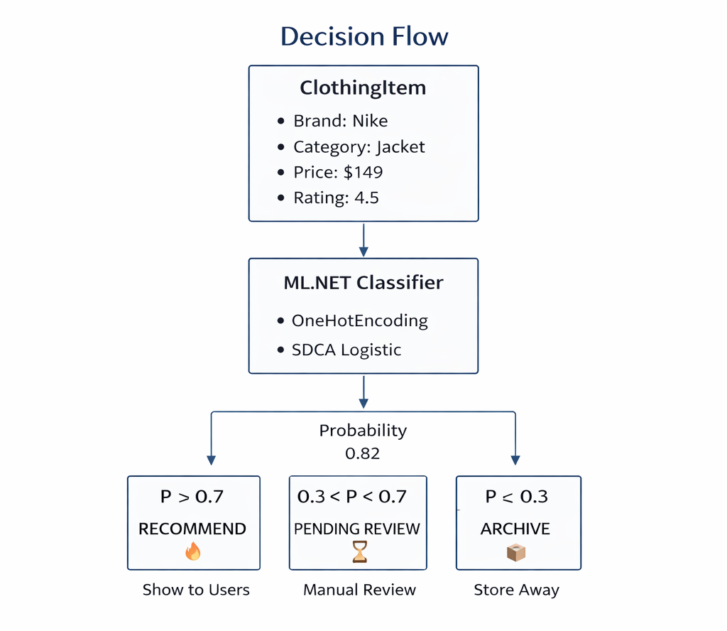

Komande za Pokretanje
```bash
# 1. Clone repo
git clone <repo-url>
cd AI_Agent
# 2. Restore packages
dotnet restore

# 3. Build
dotnet build
# 4. Run
cd "AiAgents. FashionAgent. Web"
dotnet run
# 5. Open browser
# https://localhost:7xxx
```
(ili samo pokrenuti .sln file iz foldera?)

